Рисуем просто.
Полевые цветы "Колокольчик".

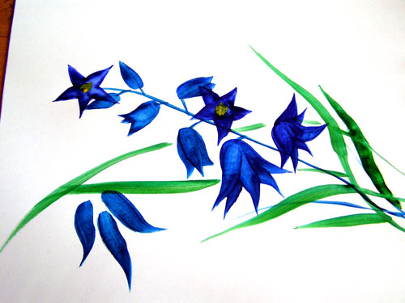
Рисуем колокольчик . Для начала нам нужно нарисовать веточку , где наши колокольчики будут находится и к ней мы будем пририсовывать бутоны . И в конце у нас получится такая веточка .
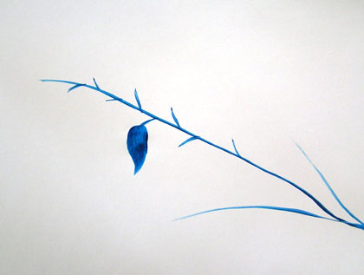
Нарисовали веточки и начинаем рисовать первый бутон . Для этого ставим кисточку и ведем ее к себе в конце выводим тонкую линию.
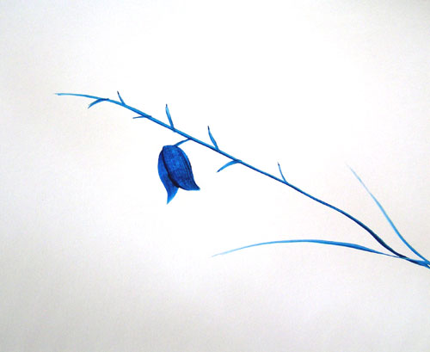
Рисуем второй лепесток- для этого ставим кисточку туда , откуда мы начинали рисовать первый лепесток и выводим кончик кисточки уже в другую сторону , вот что получается .
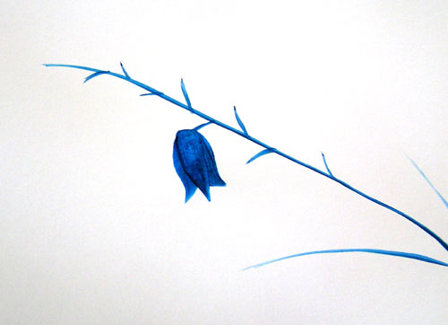
Делаем третий лепесток , ставим кисточку опять , у основания цветка и заканчиваем посередине тонкой линией.
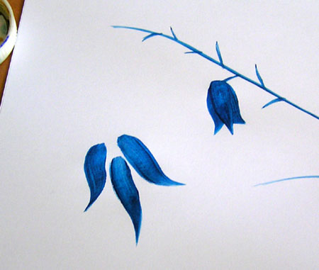
Здесь подробнее видно как рисовался цветок . Я специально сделала отдельные мазки , у всех мазков свое направление , если их рисовать из одной точки получится бутон колокольчика.
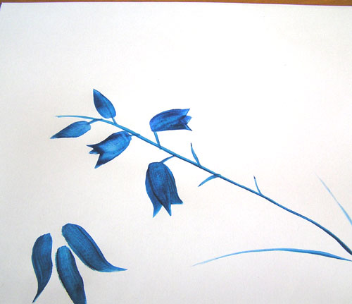
Да лее аналогично рисуем еще цветочки , два верхних ,это один мазок кистью .
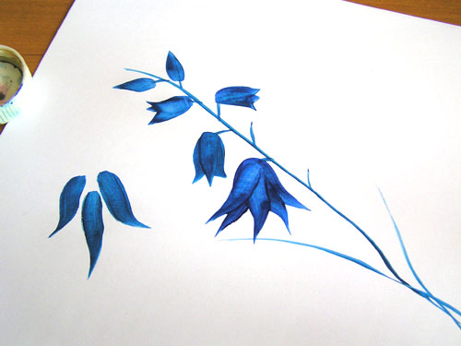
Нарисуем еще бутон . На рисунке видно что все мазки выходят из одной точки , и заканчиваются в разных направлениях.
Для окончательного оформления веточки нарисуем два цветка в виде звезды. и в середине нарисуем желтым цветом сердцевину. Рисуется цветок также , как и остальные . Мазок выходит из одой точки и сходит на тонкую линию.

